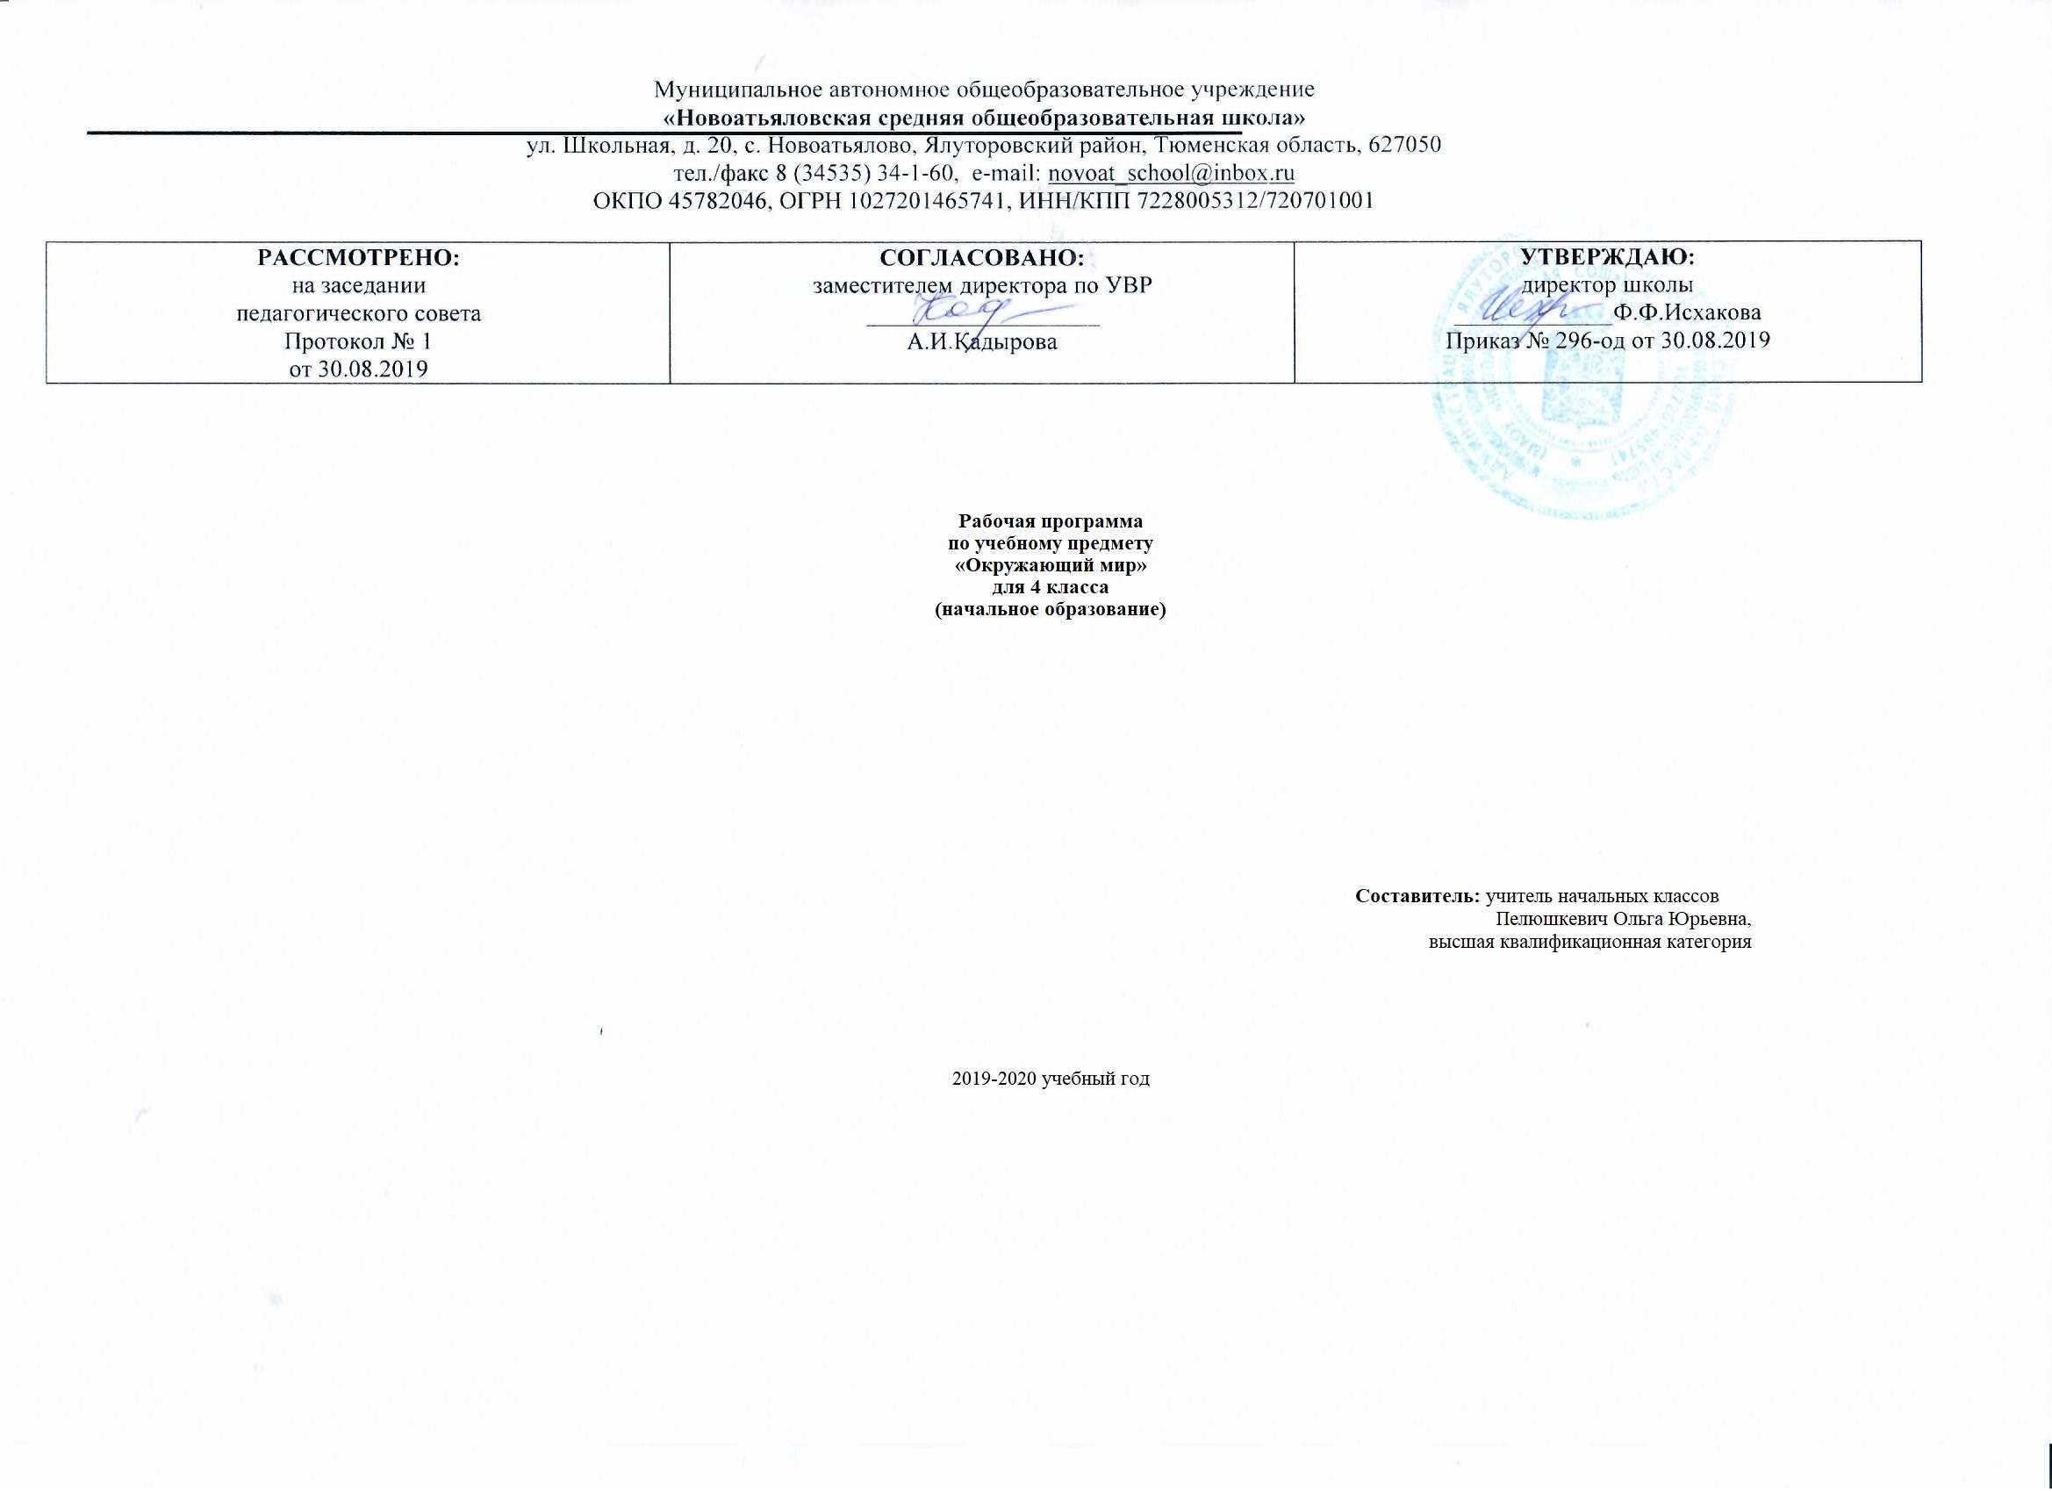
1.Планируемые предметные результаты освоения учебного предмета «Окружающий мир» 4 класс 68 часов

В результате изучения раздела «Человек и природа» выпускник научится:
  - находить на карте природные зоны России, свой регион, главный город своего региона;
  - читать уловные обозначения карт (условные обозначения природных зон, знаки поверхностей и водоемов, полезных ископаемых);
  - использовать готовые модели (глобус Земли, модель Солнечной системы) и иллюстрации учебника для объяснения причин смены дня и ночи, смены времен года;
  - находить общие и отличительные признаки природных зон России (климат, растительный и животный мир, особенности труда и быта людей, положительное и отрицательное влияния деятельности человека на природу);
  - понимать необходимость соблюдения правил экологического поведения на природе (охрана поверхности Земли от уплотнения почвы и разрушения лесной подстилки, от загрязнения полиэтиленовыми пакетами, пластиковыми бутылками, осколками стекла);
  - описывать на основе предложенного или самостоятельно составленного плана природную зону своего края (региона), называть его заповедные места;
  - понимать необходимость посильного участия в охране природы родного края;
  - называть системы органов человека (костная и мышечная системы, нервная система, пищеварительная, дыхательная, система кровообращения, мочевая система);
  - характеризовать основные функции систем органов человека;
  - измерять температуру тела, вес и рост человека;
  - понимать необходимость использования знания о строении и функционировании организма человека для сохранения и укрепления своего здоровья, для соблюдения правил гигиены систем органов, правил безопасного поведения на природе;
  - извлекать необходимую информацию из учебника и его иллюстраций, дополнительных источников знаний (Интернет, детские энциклопедии) об органах чувств человека, готовить доклады и обсуждать полученные сведения;
  - характеризовать правила первой помощи при несчастных случаях.
Выпускник получит возможность научиться:
  - осознавать ценность природы родного края и необходимость нести ответственность за ее сохранение, соблюдать правила экологического поведения на природе (охрана поверхности земли от разрушений и загрязнения);
  - использовать знания о строении и функционировании организма человека для сохранения и укрепления своего здоровья, для соблюдения правил гигиены систем органов, правил безопасного поведения на природе;
  - выбирать оптимальные формы поведения на основе изученных правил о безопасности.
В результате изучения раздела «Человек и общество» выпускник научится:
- рассказывать с использованием подобранной дополнительной информации из интернета и иллюстративных источников о Государственной символике Российской Федерации (значимость государственной символики; основные изображения Государственного герба России; последовательность расположения цветовых полос и цвета флага);
- самостоятельно работать с текстом, иллюстрациями, словарем учебника в условиях коллективной работы;
- обмениваться сведениями, полученными из источников массовой информации, о событиях страны, участником которых является глава государства – президент Российской Федерации;
- готовить небольшие сообщения о Конституции – Основном Законе Российской Федерации (права и обязанности граждан по охране природы, права ребенка; права граждан РФ на бесплатное образование, на охрану здоровья);
- находить на политико-административной карте России местоположение своего края;
- работать с глобусом и картой: показывать территорию России, ее сухопутные и морские границы; столицы государств, граничащих с Россией;
- пересказывать своими словами тексты из учебника о событиях, связанных с историей Отечества;
- называть, сопоставляя с изученным историческим событием, имена выдающихся людей разных эпох;
- определять последовательность исторических событий на «ленте времени»;
- находить на «ленте времени» такие исторические события, как крещение Руси, основание Москвы, основание Санкт-Петербурга;
- рассказывать с использованием подобранных иллюстраций и видеокадров о памятниках истории столицы, сопоставляя их с историческим событием (памятник Минину и Пожарскому; Триумфальная арка, музей-панорама «Бородинская битва»; памятник маршалу Г.К. Жукову, Вечный огонь на могиле Неизвестного солдата у Кремлевской стены; памятник Юрию Гагарину – первому космонавту нашей планеты, монумент «Спутник» на проспекте Мира, монумент «Покорителям космоса», аллея Героев-космонавтов; фонтан «Дружба народов»);
- обсуждать особенности изученных стран мира (название, расположение на карте, столица, главные достопримечательности);
- рассказывать об особенностях труда людей родного края, о народных промыслах.
Выпускник получит возможность научиться:
- составить представление о единстве духовно-нравственного смысла всех традиционных религий и различиях в обрядовой практике;
- определять часовой пояс своего края;
- находить дополнительную информацию о прошлом родного края в Интернете, в краеведческом музее, из бесед со взрослыми;
- собирать материал и составлять портфолио о родном крае (места исторических событий, памятники истории культуры родного края).
В результате изучения раздела «Правила безопасного поведения» выпускник научится:
  - понимать необходимость соблюдения правил безопасного поведения во время летних каникул у водоема (предупреждение солнечного удара, ожога кожи, несчастных случаев в воде или вблизи воды у моря во время шторма, прилива; соприкосновение с животными в воде);
  - понимать необходимость соблюдения правил безопасного поведения во время прогулок в лес, в парк, на луг;
  - понимать необходимость соблюдать правила безопасного поведения во время приема пищи;
  - понимать необходимость сохранения своего физического и нравственного здоровья (курение, наркотики, громкая музыка, нежелание при необходимости носить очки и др.).
Выпускник получит возможность научиться:
    - соблюдать правила безопасного поведения во время летнего отдыха (предупреждение: солнечного удара, ожога кожи, несчастных случаев в воде или вблизи воды во время шторма, прилива; соприкосновения с животными и т.д.);
    - соблюдать правила экологического поведения во время прогулок в лес, в парк, на луг;
    - соблюдать правила безопасного поведения во время приема пищи;
    - заботиться о здоровье и безопасности окружающих людей, сохранять свое физическое и нравственное здоровье.
К концу обучения в четвертом классе обучающиеся научатся
-использовать приобретенные знания и умения в практической деятельности и повседневной жизни для:
- обогащения жизненного опыта, решения практических задач с помощью наблюдения, измерения, сравнения;
- ориентирования на местности с помощью компаса; определения температуры воздуха, воды, тела человека с помощью термометра;
- установления связи между сезонными изменениями в неживой и живой природе: ухода за растениями (животными);
- выполнения изученных правил охраны и укрепления здоровья, безопасного поведения;
- оценки воздействия человека на природу,
- выполнения правил поведения в природе и участия в ее охране;
- удовлетворения познавательных интересов, поиска дополнительной информации о родном крае, родной стране, нашей планете.
Личностными результатами изучения курса «Окружающий мир» являются:
- осознание себя членом общества и государства (российской идентичности), чувство любви к родной стране, выражающееся в интересе к ее природе, культуре и желании участвовать в ее делах и событиях;
- осознание и принятие базовых общечеловеческих ценностей, сформированность нравственных представлений и этических чувств; культура поведения и взаимоотношений с окружающими;
- установка на безопасный здоровый образ жизни; ежедневную физическую культуру и закаливание.
Метапредметными результатами изучения курса «Окружающий мир» являются:
- способность регулировать собственную деятельность, направленную на познание окружающей действительности и внутреннего мира человека;
- способность осуществлять информационный поиск для выполнения учебных задач;
- осознание правил и норм взаимодействия со взрослыми и сверстниками в сообществах разного типа (класс, школа, семья, учреждение культуры и пр.);
- способность работать с моделями изучаемых объектов и явлений окружающего мира.
Предметными результатами изучения предмета «Окружающий мир» являются:
- усвоение первоначальных сведений о сущности и особенностях объектов, процессов и явлений, характерных для природной и социальной действительности (в пределах изученного);
- владение базовым понятийным аппаратом (доступным для осознания младшим школьником), необходимым для дальнейшего образования в области естественно-научных и социальных дисциплин;
- умение наблюдать, исследовать явления окружающего мира, выделять характерные особенности природных объектов, описывать и характеризовать факты и события культуры, истории общества.

2. Содержание учебного предмета «Окружающий мир» с указанием форм организации учебных занятий, основных видов учебной деятельности.
Человек и природа (40ч)
Общее представление о вселенной, Солнечной системе, размерах Земли по сравнению с размером Солнца. Одно из теоретических предположений ученых о возникновении Солнца. Планеты Солнечной системы (название, расположение на орбитах по отношению к Солнцу). Вращение Земли вокруг своей оси как причина смены дня и ночи. Вращение Земли вокруг Солнца как причина смены времен года.
Природные зоны России: общее представление, расположение на карте природных зон России, основные природные зоны (ледяная зона, зона тундры, зона лесов, зона степей, зона пустынь, зона субтропиков). Горные области. Климат природных зон, растительный и животный мир, особенности труда и быта людей, влияние человека на природу. Положительное и отрицательное влияние деятельности человека на природу.
Соблюдение экологических правил поведения во время прогулок в лес, в парк, на луг (охрана поверхности земли от уплотнения почвы и разрушения лесной подстилки, от загрязнения поверхности земли полиэтиленовыми пакетами, пластиковыми бутылками, осколками стекла).
Родной край-часть великой России. Карта родного края. Полезные ископаемые. Поверхность и водоемы родного края. Растительный и животный мир края. Заповедные места. Посильное участие в охране природы родного края. Московское время, часовые пояса.
Общее представление о строении тела человека. Система органов: органы чувств, опорно-двигательная, пищеварительная, дыхательная, кровеносная, нервная. Роль органов чувств в жизнедеятельности организма. Гигиена систем органов.
Человек и общество (24ч)
Наша родина- Россия. Российская Федерация. Государственная символика Российской Федерации: Государственный герб России, Государственный флаг России, Государственный гимн России. Конституция- Основной закон Российской Федерации. Права ребенка. Президент Российской Федерации. Правительство и Парламент страны. Депутат от субъекта Российской Федерации (республика, край, город федерального значения- Москва, Санкт- Петербург, автономный округ, Еврейская автономная область) в Парламенте страны как представитель интересов региона.
Россия- многонациональная страна. Народы, населяющие Россию. Русский язык- государственный язык Российской Федерации. Родной край- часть великой России. Родной город (село, поселок), регион (область, край, республика). Название. Расположение края на политико- административной карте России. Карта родного края. Особенности труда людей родного края (добыча полезных ископаемых, растениеводство, животноводство). Народные промыслы.
Россия на карте. Границы России. Название государств, имеющих с Россией сухопутные границы, столицы государств. Морские границы. Морская граница России с Аляской (один из штатов США) и Японией. Имена великих путешественников и ученых, первооткрывателей морей и земель на карте Азии (море Лаптева, мыс Дежнева, пролив Беринга, город Хабаровск, мыс Челюскина).
Страны и народы мира. Япония, Соединенные штаты Америки, Великобритания, Франция. Расположение на политической карте, столицы государств, главные достопримечательности. Терроризм- международная опасность (США, г.Нью-Йорк, 11 сентября 2001г.; Россия, г.Беслан, 3 сентября 2004 г.).
История Отечества. Древние славяне. Древняя Русь. Киевская Русь. Картины труда и быта, традиции, верования. Значимые события в разные исторические времена. Путь из «варяг в греки» (IX-XI вв.). Крещение Руси (988г). первый на Руси свод законов «Русская правда» (памятник законодательства XI- XII вв.),основание города Ярославля (988-1010 гг.). объединение территорий древнерусского государства. Выдающиеся люди разных эпох: великий князь Владимир Святославович- Красное Солнышко (960-1015 гг.), Ярослав Владимирович- Ярослав Мудрый (около 980-1054 гг.), Владимир Мономах (1053-1125 гг.), князь Новгородский и Владимирский Александр Невский (1221-1263 гг.). московская Русь: основание Москвы (1147 г.), князь Юрий Долгорукий (1090-е -11257 гг.). Первые московские князья (период правления): Иван Калита (1325-1340 гг.), Дмитрий Донской (1359-1389 гг.).
Традиционные российские религии. Вера в единого бога и сохранение традиционной обрядовости. Древние времена-времена многобожия (вера а силу природы). Отличия народов друг от друга (исторические, культурные, духовные, языковые). Народы, верующие в единого бога: христиане (Бог-Богочеловек Иисус Христос), мусульмане (Аллах- духовная власть и сила), буддисты (Будда- духовная связь всех проявлений жизни).
Сохранение традиционной истории России. Исторические памятники столицы и исторические события, связанные с ними: памятник Минину и Пожарскому на Красной площади (4 ноября- День народного единства: борьба Российского государства с иноземными захватчиками в начале XVII в., подвиг ополченцев); Триумфальная арка, музей- панорама «бородинская битва» (память о войне 1812 г.); памятник маршалу Г.К. Жукову, Вечный огонь на могиле Неизвестного солдата у Кремлевской стены, имена улиц, площадей, скверов, проспектов (9 мая- День Победы- память страны о героях Великой Отечественной войны 1941-1945 гг.); памятник Юрию Гагарину- первому космонавту планеты Земля, монумент «Спутник» на проспекте Мира, монумент «Покорителям космоса», аллея Героев –космонавтов (12 апреля- День космонавтики); фонтан «Дружба народов» (знаменитый символ Союза Советских Социалистических Республик).
Правила безопасного поведения (4ч)
Соблюдения правил безопасного поведения во время летних каникул у водоема (предупреждение солнечного удара, ожога кожи, несчастных случаев в воде или вблизи воды у моря во время шторма, прилива, соприкосновение с морскими животными в воде).
Соблюдения правил безопасного поведения во время прогулок в лес, в парк, на луг.
Соблюдения правил безопасного поведения во время приема пищи.
Забота о здоровье и безопасности окружающих людей, личная ответственность за сохранение своего физического и нравственного здоровья (курение, употребление наркотиков, прослушивание громкой музыки, нежелание при необходимости носить очки).

Формы организации учебных занятий: фронтальная, парная, групповая, индивидуальная.

тематическое планирование

п/п | Тема урока | Кол-во часов
1 | Древние славяне | 1
2 | Древняя Русь | 1
3 | Крещение Руси  Правила безопасного поведения: Понятие здоровья. Факторы, влияющие на него. Основы ЗОЖ и безопасность человека. Режим дня. | 1
4 | Борьба Руси с западными завоевателями | 1
5 | Возникновение Москвы. Первые московские князья | 1
6 | Вера в единого бога и сохранение традиционной обрядовости. Первое заседание клуба | 1
7 | Обобщение по теме «Древние славяне» .  Правила безопасного поведения: Безопасность на дороге. Опознавательные знаки транспортных средств | 1
8 | Солнечная система | 1
9 | Вращение Земли вокруг своей оси и ее движение вокруг Солнца | 1
10 | Природные зоны нашей страны | 1
11 | Обобщение по теме «Земля - планета Солнечной системы». Готовимся к школьной олимпиаде | 1
12 | Второе заседание клуба «Ледяная зона. Особенности неживой природы ледяной зоны. Растения ледяной зоны. Животные ледяной зоны. Арктика и человек» | 1
13 | Второе заседание клуба «Ледяная зона. Особенности неживой природы ледяной зоны. Растения ледяной зоны. Животные ледяной зоны. Арктика и человек» | 1
14 | Тундра. Тундра и человек | 1
15  16 | Зона лесов. Растения зоны лесов. Животные зоны леcoв. Роль леса в природе и жизни людей | 2
17 | РК №1: Карта родного края. Растительный и животный мир родного края | 1
18  19 | Зона степей. Степь и человек | 2
20  21 | Зона пустынь. Жизнь человека в пустыне | 2
22-  23 | Третье заседание клуба «Субтропическая зона. Природные условия субтропиков. Растения и животный мир Черноморского побережья Кавказа. Отдых на Черноморском побережье» | 2
24 | Обобщение по теме «Путешествие по природным зонам России». Готовимся к школьной олимпиаде | 1
25 | Твой родной край | 1
26 | Московское время | 1
27 | Карта твоего края. Пр.р. по т. «Определение и нахождение различных объектов поверхности» | 1
28 | Поверхность и водоемы твоего края. Пр.р. по т «Путешествие по карте водоёмов твоего края» | 1
29 | А что можешь сделать ты? Пр.р. по т. «Составление памяток по охране родного края» | 1
30 | Полезные ископаемые твоего края  РК№ 2: Полезные ископаемые Тюм. области | 1
31 | Растения твоего края | 1
32 | Отрасли животноводства твоего края и домашние животные  РК №3: Животные моего края. Редкие и исчезающие виды. | 1
33 | Народные промыслы твоего края | 1
34 | Заповедные места твоего края Обобщение по теме «Родной край - часть великой России». Готовимся к олимпиаде | 1
35 | РК №4: Поверхность и водоемы Тюменской области | 1
36 | Письмо руководителей клуба школьникам. Как устроен организм человека. Оказание первой помощи при ожогах и обморожении. | 1
37 | Путешествие в мир клеток  Правила безопасного поведения: Вредные привычки, их влияние на здоровье. Профилактика | 1
38 | Самый большой орган чувств | 1
39 | Как человек двигается | 1
40 | Пищеварительная система  Правила безопасного поведения: Профилактика переедания, пищевых отравлений. Инфекционные болезни. Профилактика. | 1
41 | Система кровообращения | 1
42 | Познакомимся с дыхательной системой | 1
43 | Все о вдохе и выдохе. Береги свои легкие | 1
44 | Как почки удаляют из организма вредные вещества. | 1
45 | Нервная система человека | 1
46 | Обобщение по теме «Человеческий организм». Готовимся к школьной олимпиаде | 1
47 | Четвертое заседание клуба «Как мы воспринимаем окружающий мир». Спроси у носа, что такое запах | 1
48 | Высуни язык и скажи: «А» | 1
49 | «Взгляд» на глаз | 1
50 | Ухо не только орган слуха. Ухо – орган равновесия | 1
51 | Распознавание предметов путем соприкосновения с ними | 1
52 | Советы врача | 1
53 | Обобщение по теме «Изучаем органы чувств». Готовимся к школьной олимпиаде | 1
54 | Границы России | 1
 |  | 1
55 | РК №5:Родной край-часть великой России | 1
56 | Соединенные штаты Америки (США) | 1
57 | Великобритания | 1
58 | Франция | 1
59 | Обобщение по теме «Путешествие по странам мира». Готовимся к школьной олимпиаде | 1
60 | День народного единства | 1
61 | Москва: память о войне 1812 года | 1
62 | Память Москвы о героях Великой Отечественной войны 1941-1945 годов  Р/К: Тюменская область в годы ВОВ. | 1
63 | РК №6: Историческое и культурное наследие родного края | 1
64 | Памятники Москвы покорителям космоса | 1
65 | Обобщение по теме «Москва как летопись истории России». Готовимся к школьной олимпиаде | 1
66 | Имя нашей страны - Россия или Российская Федерация. Основной закон страны - Конституция России. Президент России | 1
67 | РК№ 7: Тюменская область на карте России. История Тюменской области в лицах. | 1
68 | Обобщение по теме «Мы - граждане России» или экскурсия в краеведческий музей | 1

